Tracé du patron industriel

Définition : le patron industriel est un patron avec les réserves de coutures comprises.

Pourquoi trace-t-on un patron industriel ?

Gain de temps : - lors de la coupe du vêtement  - lors de la répétition d’une même coupe  - lors de la confection du vêtement (tracé plus précis) | Gain d’argent : - lors de l’achat du tissu  - le patron industriel permet de faire une recherche de plan de coupe beaucoup plus précise

Comment établir les valeurs de coutures ?

Quelques règles de base :

- Les coutures qui s’assemblent doivent toujours avoir les mêmes valeurs.
Ex : sous-bras devant et sous-bras dos
Epaule devant et épaule dos
Emmanchure corps et emmanchure manche

- La valeur des coutures dépend du mode d’achèvement
Ex : couture simple ou couture ouverte
Ourlet dans un chemisier ou ourlet dans une jupe lainage

- La valeur des coutures dépend de la destination du vêtement
Ex : vêtement de fabrication sans essayage
Vêtement prévu avec un essayage (réserves plus importantes)

- Lorsqu’il ya des surpiqûres, la valeur des coutures variera en fonction de la largeur de la surpiqûre
On ne fait jamais une surpiqûre dans une seule épaisseur de tissu
Ex : surpiqûre à 1cm : prévoir une couture de 1,5cm

Pourquoi trace-t-on des retours de couture ?

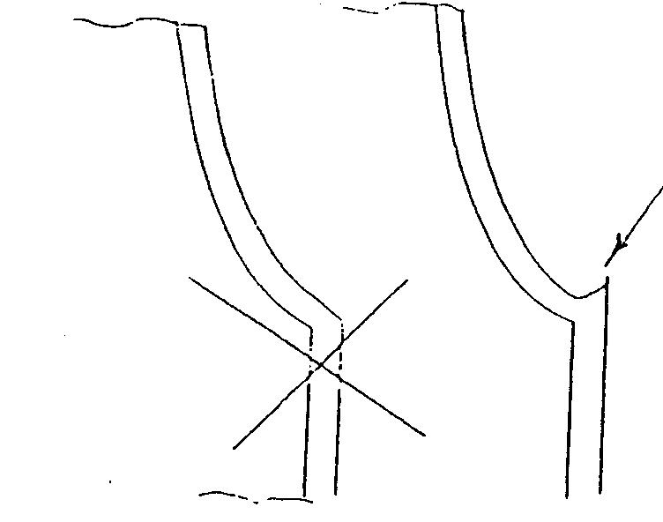  retour couture | Le retour de couture :  - évite le tiraillement des coutures  - donne plus de soin dans la finition  Le retour de couture dépend de la direction que l’on donne à la couture lors de l’assemblage du vêtement.  Ex : couture couchée ou couture ouverte

Comment procéder pour tracer le patron industriel ?

- Etablir (= décider) des valeurs de coutures suivant le procédé d’achèvement.

- Tracer les valeurs de coutures parallèlement aux lignes du patron.

- Couper les patrons en laissant une réserve supplémentaire.

- Plier ou juxtaposer les coutures en respectant la direction qu’elles prendront lors de l’assemblage.
Juxtaposer = poser une chose immédiatement à côté d’une autre.
En coupe :
Ex : juxtaposer les lignes d’épaule = poser la ligne épaule devant contre la ligne dos.

- Découper les patrons sur les lignes définitives.

Quelles sont les indications qui doivent figurer sur chaque pièce d’un patron industriel ?

- le nom du modèle ou du patron de base.
- le nombre total des pièces composant le patron.
- la taille relevée.
- le nom de la pièce.
- le numéro d’ordre de la pièce.
- la direction sens du fil.
- votre nom et la classe.
- éventuellement le nom de la cliente.

Les gabarits industriels

Qu’est ce qu’un gabarit industriel ?

Définition : (gabarit type) en matière dure avec des valeurs de coutures, ourlet, sens de fil, raccords de montage, etc.…
Synonyme : patron industriel, cartonnage

Opérations à effectuées : - tracer les valeurs de coutures aux gabarits en // aux lignes extérieures aussi bien aux courbes qu’aux lignes droites.
- respecter la valeur de couture établie (ex : 1,5 cm en //)
- tracé soigné et précis

- Comment tracer les valeurs de coutures aux ourlets ?

Dans le cas des ourlets, il faut tout d’abord observé l’angle ; si l’on a un angle aigu ou obtus. On doit faire un réglage d’angle, soit en pivotant le gabarit ou par symétrie axiale.
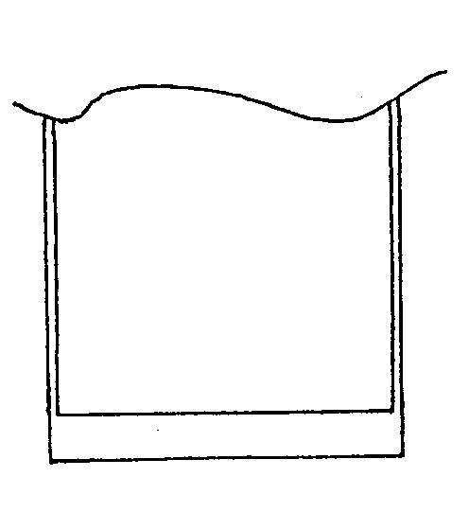  Aucun  problème | 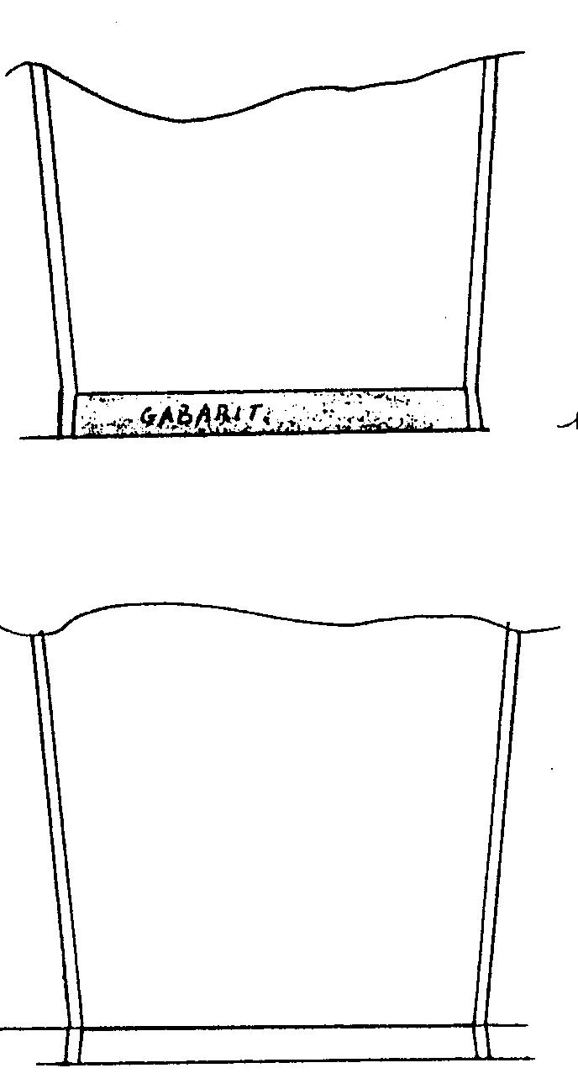 | 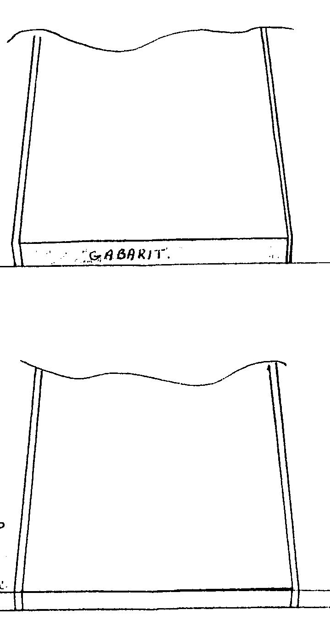

- Comment tracer les valeurs de coutures aux pinces ?

Il y a deux solutions : - soit on prolonge les lèvres de 1 pince, dans le prolongement du corsage
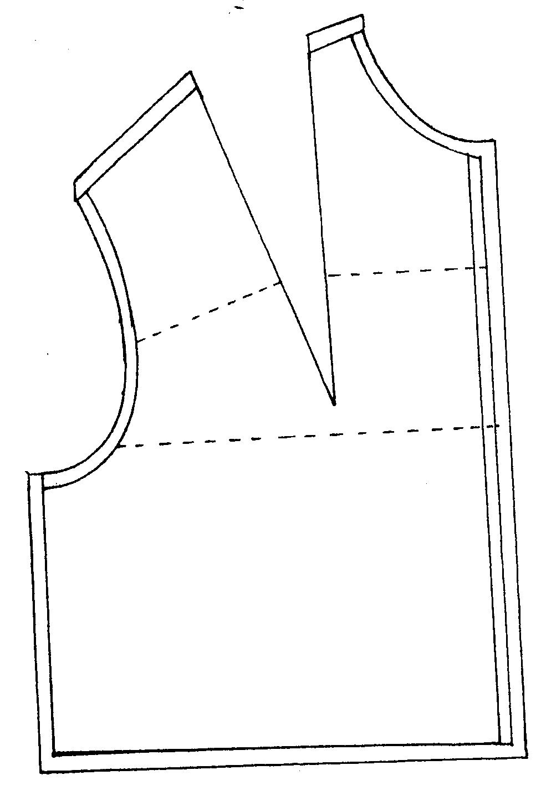
- soit on fait parallèle // au milieu devant de la jupe

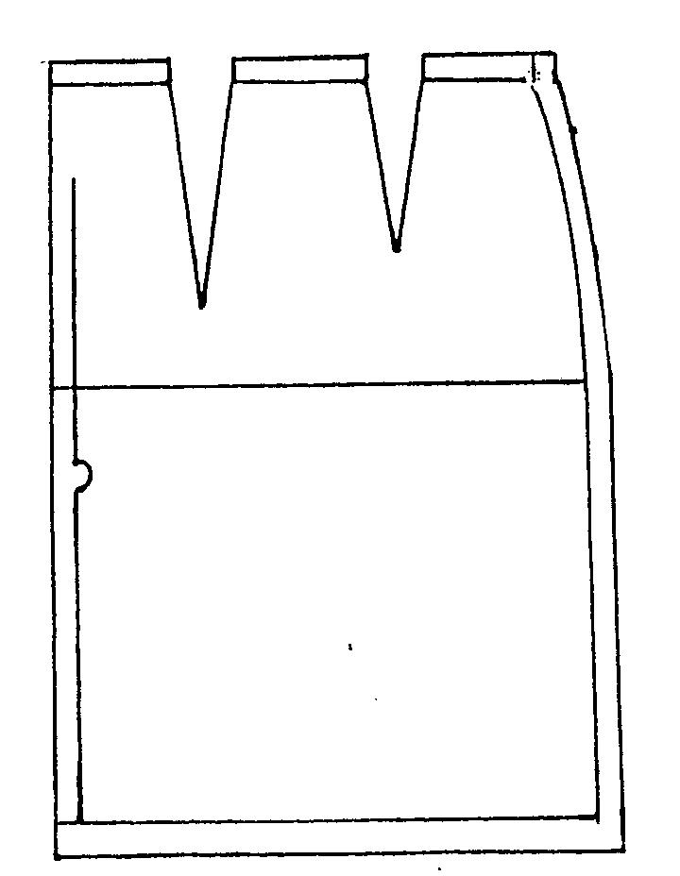

- Comment régler un angle ?

Les différentes sortes d’angles sont : 1°) Angle droit
2°) Angle aigu
3°) Angle obtus

Conseils importants pour régler un angle

- connaître le plan de fabrication (montage) afin de savoir quelle couture sera bâtie la première
Ex : l’angle du point S/B emmanchure : on coud en premier lieu les coutures S/B du vêtement et manches avant de coudre les emmanchures.
Prolonger la ligne du S/B afin d’aboutir à la v.c. de l’emmanchure précédemment tracée
- tracer au point d’intersection de ces deux lignes un horizontale allant rejoindre la v.c. du S/B

On doit toujours faire soit une horizontale ou une verticale ou la // ou la perpendiculaire au Droit Fil tout dépend de l’angle et du plan de fabrication
